附件1：

徐特立英才班选拔报名流程操作指南

1、浏览器搜索https://i.bit.edu.cn，点击右上方“登录”。

2、点击左上方“幸福北理”，并在搜索栏输入“徐特立英才班选拔报名”。

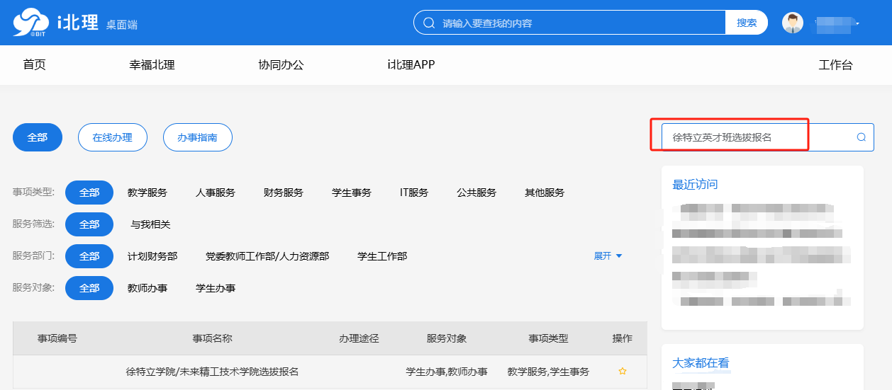

1. 请点击两个报名入口中的“徐特立英才班选拔报名”。

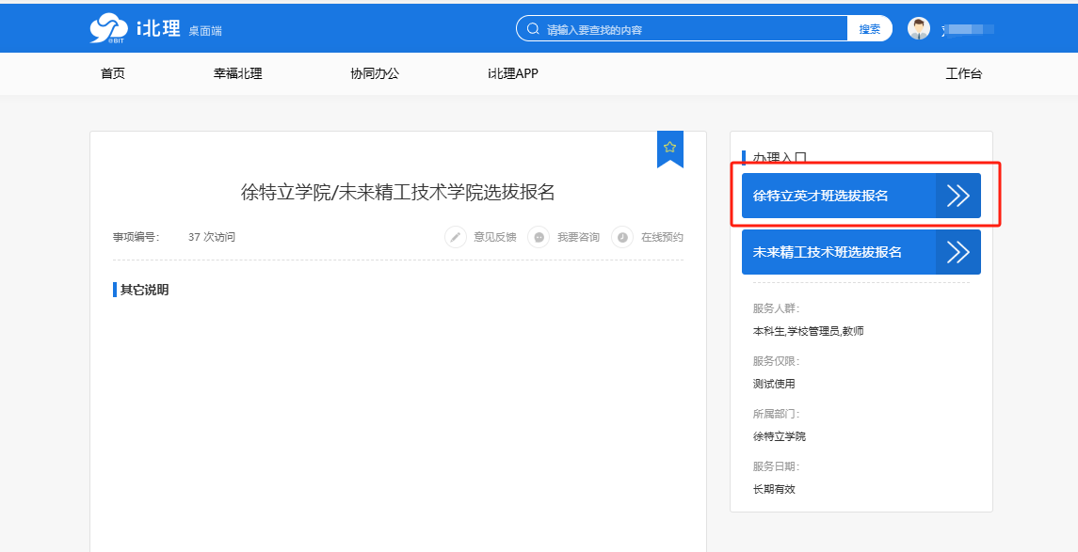

1. 请按要求填写个人基本信息、志愿专业、申请理由、曾获奖励荣誉情况、参加科研/竞赛/社会工作情况，并上传附件。填写完表单的所有信息后，请点击表单下方的“本人承诺以上所填内容真实无误，自愿参与徐特立英才班培养”按钮。

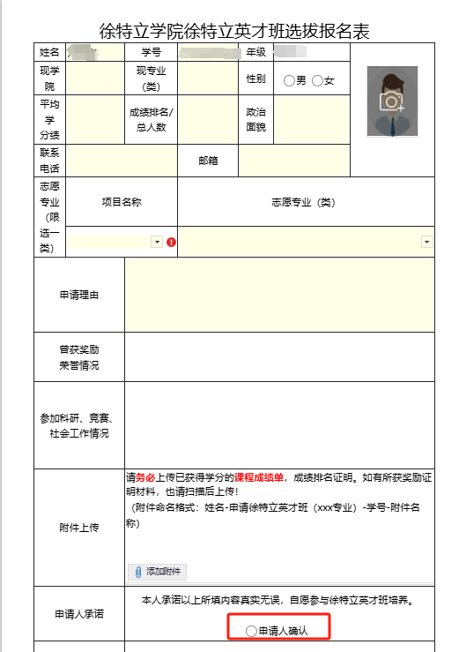

1. 点击表单右上方的提交按钮。

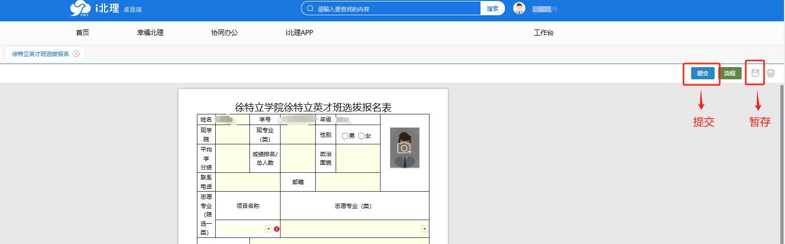

（注：可以用暂存至草稿箱，提交之前可修改，截止日期前记得提交。